

Ficha De Avaliação de Língua Portuguesa

Nome __________________________________________________
Data __________________________ Obs. __________________________
Prof. __________________________ Enc. de Edu. ___________________

Lê o texto.

____________________
Sou palhaço,
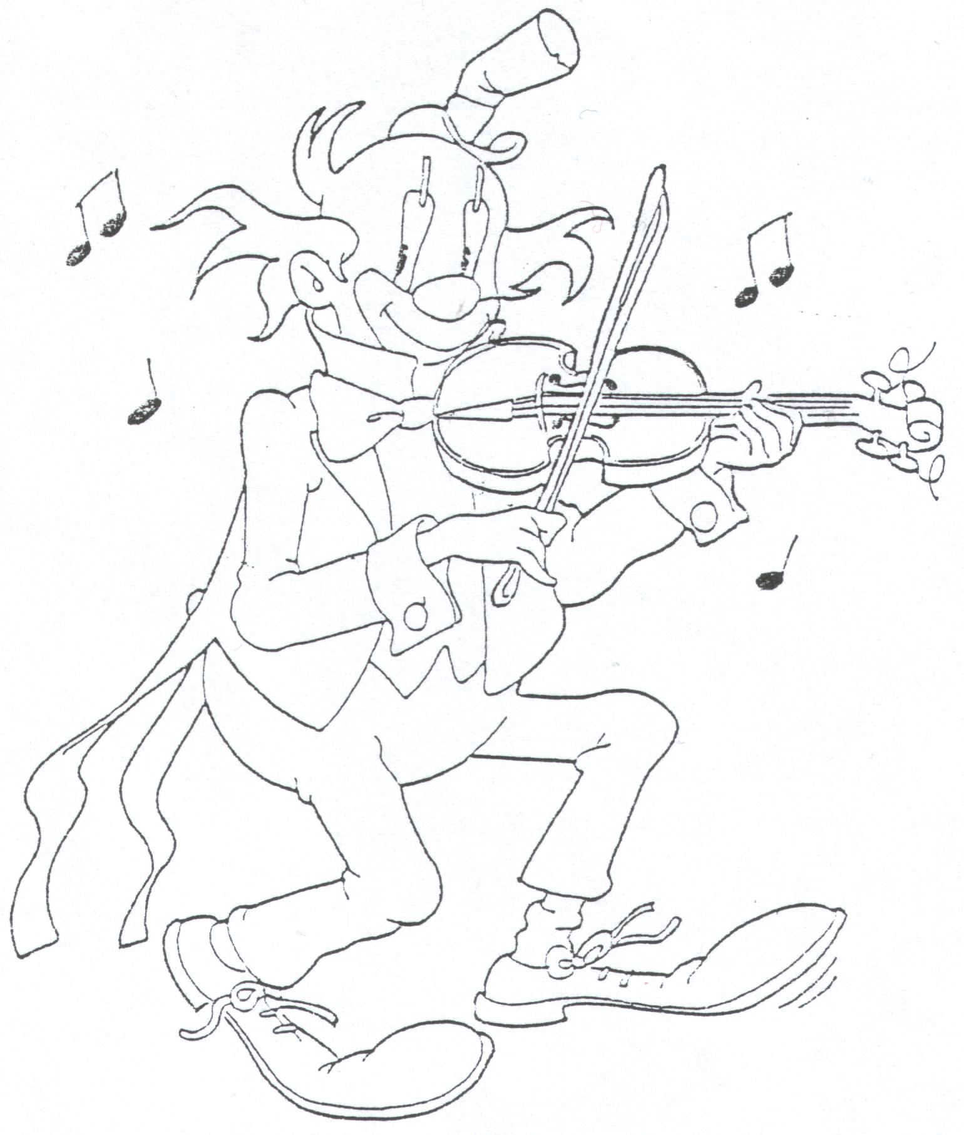
Tocador de violino.
Tenho molas no meu braço,
Meu chapéu é pequenino.
Sou palhaço,
Desastrado e brincalhão.
Meu sapato não tem laço.
O olho é um botão.
Sou palhaço
E alegria venho dar ...
Que bela música eu faço!
Vamos lá todos cantar?

Andressen

Compreende o texto

1 - De quem nos fala o texto?
________________________________________________

2 - Lê o texto e caracteriza o palhaço

O palhaço usa um chapéu __________ e um sapato sem _________.
O palhaço é __________ e brincalhão.
Ele dá __________ com a sua bela __________.

3 - Gostas de palhaços? Porquê?
_____________________________________________________

4 - Dá um título ao texto.

Funcionamento da Língua

1 - Completa com as palavras da mesma família: sapatinhos; sapatões.
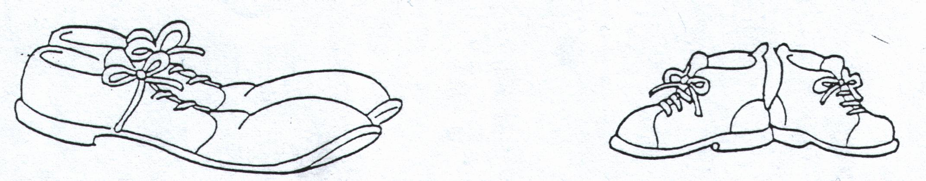

Os sapatos do palhaço são grandes. Os sapatos do bebé são pequenos.

São uns ____________. São uns ____________.

2 - Copia do texto ou inventa palavras que se escrevem com ...
tr
gr
_________ _________ _________
br
_________ _________ _________

Forma uma frase com algumas das palavras que escreveste.
____________________________________________

4 - Ordena as palavras e forma a frase

usa O chapéu palhaço um pequenino
__________________________________________

5 - Separa as sílabas das palavras.

palhaço alegria cantar

Expressão Escrita

1 - Escreve frases de acordo com a imagem.
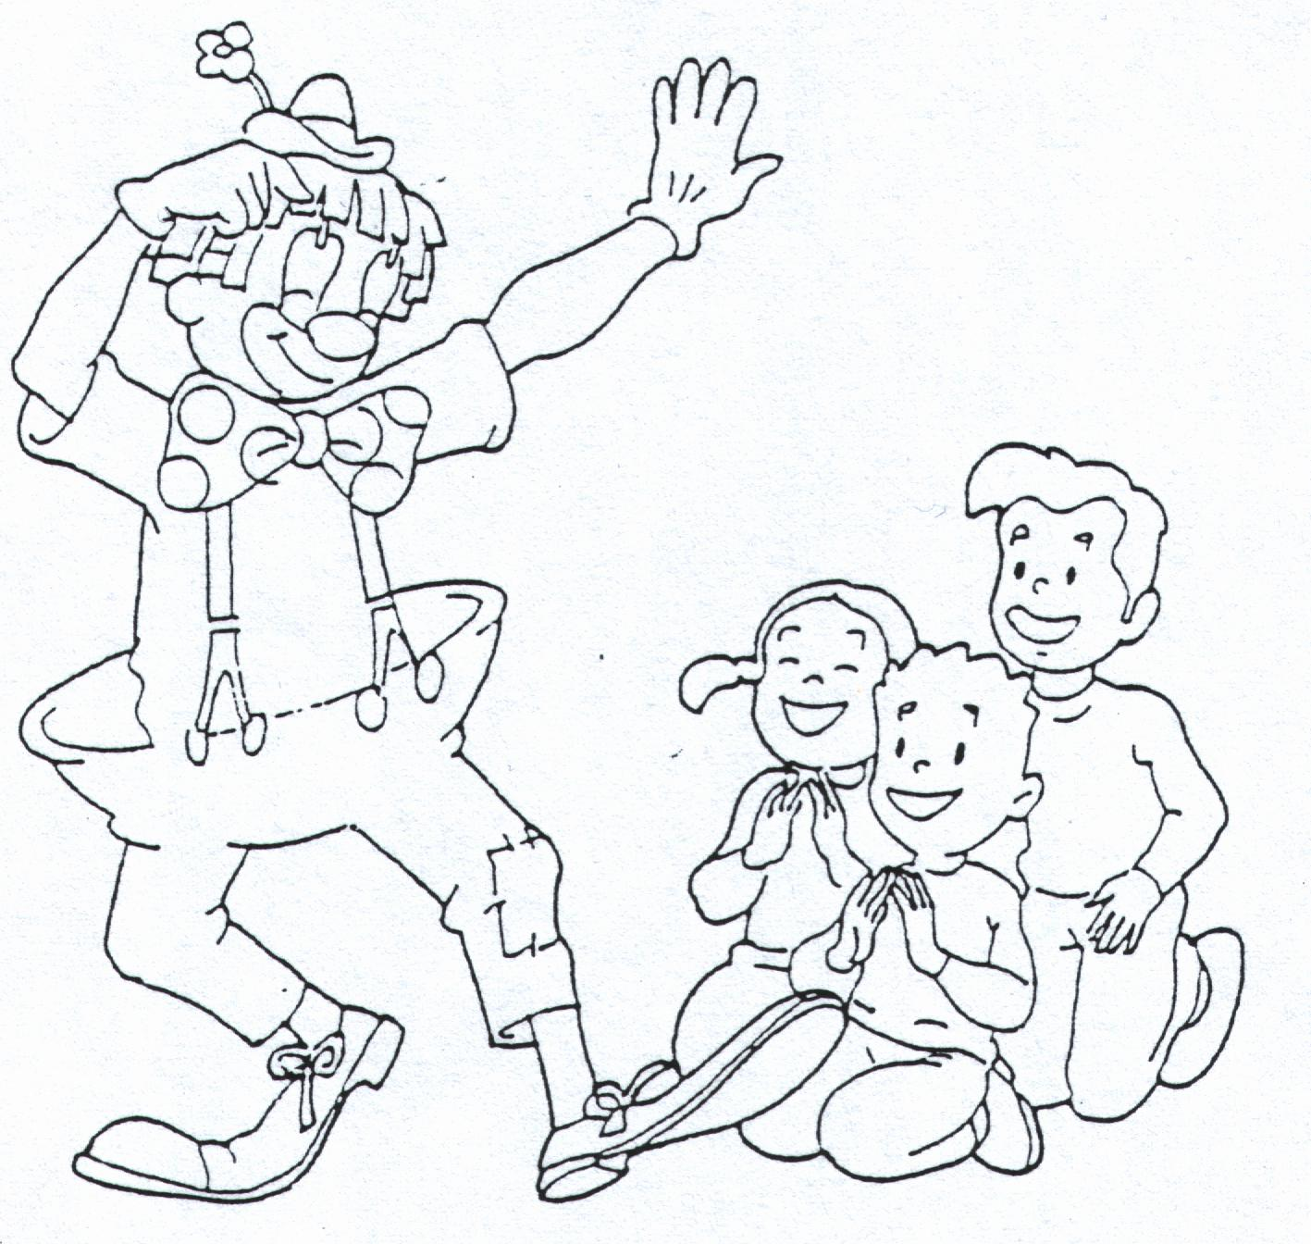

1→_____________________________________________
2→_____________________________________________
3→_____________________________________________
Bom Trabalho!

